**电子科技大学信息与软件工程学院**

**(2021)级本科企业实习中期检查表（企业导师版）**

**学号：_2021091202022_ 姓名：_刘治学_ 企业名称：_成都中科合迅科技有限公司_**

1. **中期检查评分表：**

|  |  |  |  |  |  |  |
| --- | --- | --- | --- | --- | --- | --- |
| **序号** | **评价 项目** | **能力目标** | **分项占比** | **评判标准** | | **企业导师 评分** |
| 1 | 针对复杂工程问题的推理、分析、设计与实现 | AO2 | 0.30 | 能够针对复杂软件工程问题进行推理分析，提供满足需求的总体设计和详细设计。且设计方案合理，实施结果正确。 | 优秀[27,30]  良好[21,27)  中等[15,21)  较差[9,15)  不及格[0,9) | 28 |
| 2 | 知识技能学习情况 | AO3 | 0.15 | 能够针对个人或职业发展的需求，采用合适的方法，自主学习，适应发展。 | 优秀[13.5,15]  良好[10.5,13.5)  中等[7.5,10.5)  较差[4.5,7.5)  不及格[0,4.5) | 14 |
| 3 | 对于职业岗位与职业素养的认识 | AO5 | 0.10 | 具有软件工程系统的质量、环境、职业健康、安全和服务意识，理解并遵守职业道德和规范。 | 优秀[9,10]  良好[7,9)  中等[5,7)  较差[3,5)  不及格[0,3) | 10 |
| 4 | 工程协作与交流 | AO4 | 0.10 | 能够与项目组成员协作交流，包括与其他学科的成员合作并开展工作。 | 优秀[9,10]  良好[7,9)  中等[5,7)  较差[3,5)  不及格[0,3) | 10 |
| 5 | 存在的主要问题、应对措施以及后续解决方案 | AO1 | 0.20 | 能分析、总结和归纳实习执行过程中存在的主要问题，具有良好的心理素质和应对项目风险与挑战的能力；能够针对问题提出解决方案，在安全、环境、法律等约束条件下，通过技术经济评价对方案可行性进行研究，证实方案合理性。 | 优秀[18,20]  良好[14,18)  中等[10,14)  较差[6,10)  不及格[0,6) | 19 |
| 6 | 前期任务完成度与后续实施计划 | AO3 | 0.10 | 前期任务完成度符合实习进度要求；实施计划安排合理，能够体现对工程管理原理与经济决策方法的理解与有效应用。 | 优秀[9,10]  良好[7,9)  中等[5,7)  较差[3,5)  不及格[0,3) | 9 |
| 7 | 报告写作水平 | AO4 | 0.05 | 报告书结构严谨，逻辑性强，论述层次清晰，语言准确，文字流畅，符合规范要求；术语、图表等符合标准。 | 优秀[4.5,5]  良好[3.5,4.5)  中等[2.5,3.5)  较差[1.5,2.5)  不及格[0,1.5) | 4 |
| 合计 | | | | | | 94 |

**2、企业导师评语：**

刘治学同学在实习中期阶段表现优秀，能够很好地做到按要求撰写技术文档，完成对应功能模块的设计工作；按要求编写符合需求与设计目标的代码；遵从领导的统合协调，与项目组的其他成员与领导积极沟通解决相关问题。希望在实习的最后阶段能够继续进步，再接再厉，更上一层楼。

**企业指导教师签名：**

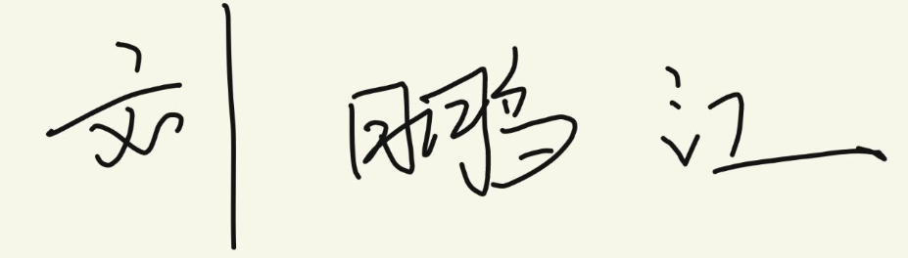

**2024年 6月 5日**